Señores,

Cooperativa Coopetrol.
Bogotá 28 de Ago. de 20

Por medio de la presente solicito su amable colaboración solicitando que el desembolso del préstamo educativo por el total de $5.100.000 se realice a la cuenta de ahorros Bancolombia 644-484787-75 a nombre de la titular Yina Alejandra Acosta Rodríguez identificada con cedula de ciudadanía 1.130.601.331, lo anterior teniendo en cuenta que el Banco de Bogotá no aceptó el cheque realizado por la Cooperativa.

Adjunto el recibo de pago de la Universidad Santo Tomas con el sello de pago del Banco realizado el día 28 de Ago. de 20 a las 3:03 pm.

Cordialmente,

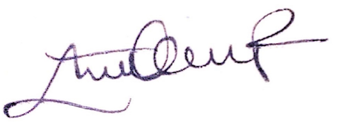

Angélica del Pilar Quintana Rodríguez
C.C 1.026.301.132

